Приложение 1к Приказу № 40- Ө

УТВЕРЖДАЮ
Председатель Республиканского Государственного
учреждения «Государственная комиссия по
сортоиспытанию сельскохозяйственных культур»
____________ Т. Ажгалиев «03» августа 2018 г.

МЕТОДИКА ПРОВЕДЕНИЯ ИСПЫТАНИЙ
НА ОТЛИЧИМОСТЬ, ОДНОРОДНОСТЬ И СТАБИЛЬНОСТЬ
ЕЖА СБОРНАЯ
Dactylis glomerata L.*)

Общие рекомендации
1. Одновременно следует руководствоваться Приказом Министра сельского хозяйства Республики Казахстан от 2 июля 2015 года № 4-2/602. «Об утверждении Правил проведения сортоиспытания сельскохозяйственных растений».
2. Полевые испытания проводят при условиях, обеспечивающих нормальное развитие растений, как правило, в одном месте, в течение не менее трех лет в двух закладках.
3. Для испытания заявитель должен прислать 1,5 кг семян. Семена должны соответствовать по посевным качествам требованиям I класса ГОСТ.
Семена для испытаний должны быть получены от урожая предыдущего года, если Госкомиссия не сделает специального исключения. Заявитель, высылающий семена из другой страны, должен полностью соблюдать все таможенные правила.
Семена не должны быть обработаны ядохимикатами, если на то нет разрешения или требования Госкомиссии. Если семена были обработаны, то необходимо дать подробное описание обработки.
4. Сорта опыта должны быть разбиты на группы для облегчения оценки на отличимость. Для группировки используют такие показатели, которые, исходя из практического опыта, не варьируют или варьируют незначительно в пределах сорта и их варьирование в пределах коллекции распределено равномерно.
Рекомендуется использовать для группировки следующие признаки:
1) растение: время выметывания соцветия (признак 6);
2) стебель: длина самого длинного стебля (признак 10).
5. В опыте по оценке отличимости и однородности размер делянок должен быть таким, чтобы при отборе растений или их частей для измерений не наносилось ущерба наблюдениям, которые продолжаются до конца вегетационного периода.
По каждому заявленному сорту ежегодно закладывают:
1) две делянки с отдельными растениями. На каждой делянке высаживают 30 растений (ширина междурядья 40 см, расстояние между растениями в ряду 25 см);
2) две рядковые делянки. Длина делянки 5 м. Плотность посева должна быть около 200 растений на 1 погонный м.
___________________________________
*) Использован документ УПОВ TG/31/6 "GUIDELINES FOR THE CONDUCT OF TESTS FOR DISTINCTNESS, HOMOGENEITY AND STABILITY". Оригинал на английском языке от 07.11.84.

Размещение сортов систематическое, без смещения во втором повторении. Оцениваемый и похожий на него сорта размещают на смежных делянках. В опыте размещают и делянки эталонных сортов.
6. Для определения отличимости обследуют минимум 60 растений или частей 60 растений. Нетипичные растения отмечают лентой, этикеткой и т.п.
7. Если не указано иное, все наблюдения проводят на делянках с отдельными растениями. При проведении наблюдений на рядковых делянках степень выраженности признаков и методика наблюдений будут
отличаться от таковых на делянках с отдельными растениями, так как в данном случае растения не могут быть оценены как отдельные единицы.
8. Для оценки степени выраженности признаков отличимости, однородности и стабильности должны быть использованы признаки, приведенные в "Таблице признаков". Отметка (+) указывает на то, что описание признака сопровождается в методике объяснениями или иллюстрациями. Отметка (*) указывает на то, что данный признак следует отмечать каждый вегетационный период для оценки всех сортов и всегда включать в описание сорта, за исключением случаев, когда состояние выраженности признака или условия окружающей среды делают это невозможным.
Для каждого признака указано, на каком типе делянок следует проводить наблюдения:
А - делянки с отдельными растениями;
В - рядковые делянки;
С - специальные испытания.
9. Значениям выраженности признака приданы индексы (1 - 9) для электронной обработки результатов.

Таблица признаков
Признак | Порядок учета | Степень выраженности | Индекс
1.Плоидность | С | диплоид | 2
1.Плоидность | С | тетраплоид | 3
2. Лист:  окраска (осенью в год посева) | В | светло-зеленый | 3
2. Лист:  окраска (осенью в год посева) | В | зеленый темно-зеленый | 5
3. Лист: ширина (осенью в год посева оценивается визуально | В | узкий | 3
3. Лист: ширина (осенью в год посева оценивается визуально | В | средний | 5
3. Лист: ширина (осенью в год посева оценивается визуально | В | широкий | 7
4. Растение: тип (+)куста (осенью в год посева) | А | полупрямостоячий | 3
4. Растение: тип (+)куста (осенью в год посева) | А | промежуточный | 5
4. Растение: тип (+)куста (осенью в год посева) | А | полустелющийся | 7
5. Растение отсутствует или (+) тенденция к формированию соцветий в год посева | А | очень слабая | 1
 | А | слабая | 3
 | А | средняя | 5
 | А | сильная | 7
 | А | очень сильная | 9
6. Растение: время (*) выметывания  соцветия (на втором году жизни) | А | очень раннее | 1
 | А | раннее | 3
 | А | среднее | 5
 | А | позднее | 7
 | А | очень позднее | 9
7. Растение: тип(+)куста при выметывании соцветий | А | прямостоячий | 1
7. Растение: тип(+)куста при выметывании соцветий | А | полупрямостоячий | 3
7. Растение: тип(+)куста при выметывании соцветий | А | промежуточный | 5
7. Растение: тип(+)куста при выметывании соцветий | А | полустелющийся | 7
7. Растение: тип(+)куста при выметывании соцветий | А | стелющийся | 9
8. Флаговый лист: (*)длина флаговый (лист на типичном стебле; в течение 2-х недель после выметывания) | А | короткий | 3
 | А | средний | 5
 | А | длинный | 7
9. Флаговый лист: ширина (тот же флаговый лист, как для 8) | А | от узкого до среднего | 4
9. Флаговый лист: ширина (тот же флаговый лист, как для 8) | А | средний | 5
9. Флаговый лист: ширина (тот же флаговый лист, как для 8) | А | от среднего до широкого | 6
10. Стебель: длина (*) самого длинного  стебля (включая соцветие;  при выметывании) | А | короткий | 3
 | А | средний | 5
 | А | длинный | 7
11. Стебель: верхнего междоузлия | А | длина от короткого до среднего | 4
11. Стебель: верхнего междоузлия | А | среднее | 5
11. Стебель: верхнего междоузлия | А | от среднего до длинного | 6
12.Соцветие: длина (при полном развитии) | А | от короткого до среднего | 4
12.Соцветие: длина (при полном развитии) | А | среднее | 5
12.Соцветие: длина (при полном развитии) | А | от среднего до длинного | 6
13.Лист: наличие (+) кремниевых зубчиков | А | отсутствуют | 1
13.Лист: наличие (+) кремниевых зубчиков | А | имеются | 9

Объяснения и методы проведения учетов

К 5. Растение: тенденция к формированию соцветий в год посева
По каждому сорту подсчитывают растения с числом соцветий не менее 3-х. Оценку по всему опыту проводят один раз в фазе полного проявления признака.

К 4 + 7. Растение: тип куста

Тип куста оценивают визуально по уголу, образованному между листьями и побегами с воображаемой средней осью.
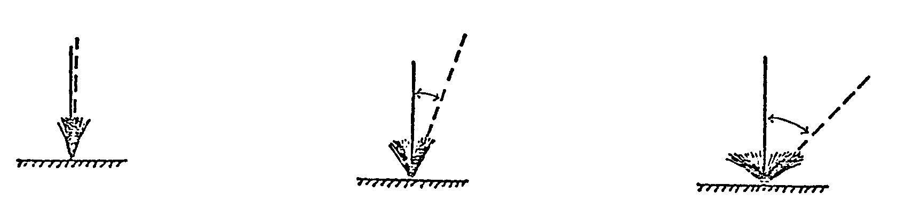
прямостоячий полупрямостоячий промежуточный
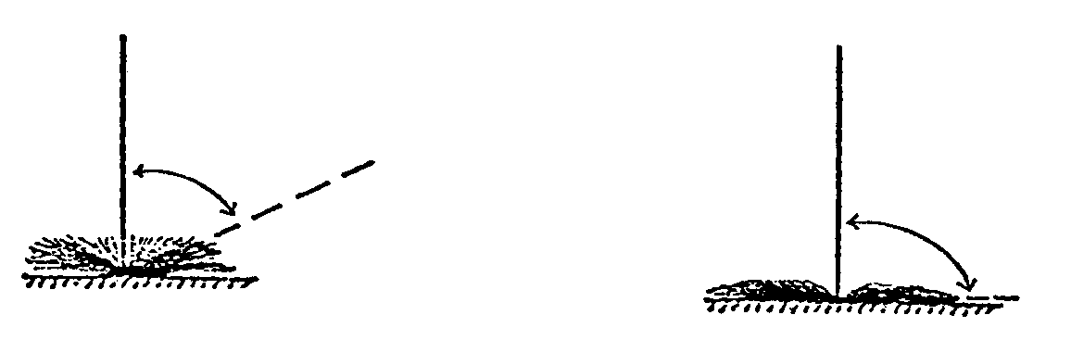
полустелющийся стелющийся

К 6. Растение: время выметывания соцветия (на втором году
жизни)
А. Делянки с отдельными растениями
Регистрируют время появления соцветий на каждом растении.
Растением, вступившим в фазу выметывания, считается такое растение, у которого из влагалища верхнего листа появились кончики трех соцветий. На основании сроков выметывания отдельных растений рассчитывают средний показатель для делянки и по всему сорту.
В. Рядковые делянки.
При каждом наблюдении отмечают следующие фазы:
1. фаза утолщения влагалища верхнего листа;
2. видны кончики соцветий;
3. появление 1/4 части соцветий;
4. появление 1/2 части соцветий.
За фазу выметывания принимают дату, когда растения находятся в фазе 2. При необходимости показатель может быть рассчитан методом интерполяции.
К 11. Стебель: длина верхнего междоузлия
Длину измеряют в фазе полного развития междоузлий. Измерения проводят от верхнего узла до основания соцветий.

К 13. Лист: наличие кремниевых зубчиков
Наличие кремниевых зубчиков проверяют по краям полностью развитых листовых пластинок на втором году жизни перед началом выметывания соцветий.
.

